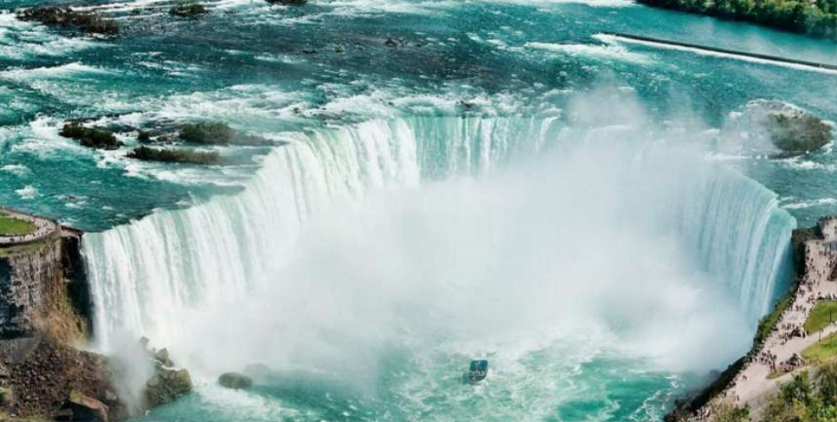

1. Восток США. Атлантика - огни больших городов с Ниагарой!

7 дней / 6 ночей

Нью-Йорк | Принстон | Филадельфия | Балтимор | Вашингтон | Питтсбург | Баффало, озеро Эри Ниагарский водопад | Рочестер, озеро Онтарио | Долина Пальчиковых озёр | Женева. Озеро Сенека Парк «Уоткинс Глен» | Олбани | Бостон | Ньюпорт | Нью-Йорк

Эксклюзивный авторский тур с гарантированными датами заездов!

Топовый тур по северо-восточному побережью США с посещением Ниагарского водопада! Столица США - Вашингтон, историческая Филадельфия, город мостов - Питтсбург, Ниагарский водопад
Великие озера Эри и Онтарио, столица штата Нью-Йорк – Олбани, университетский Бостон, дворцовый Ньюпорт, а также, «Столица Мира» - деловой и яркий Нью-Йорк!

1 ДЕНЬ - Нью-Йорк | Принстон

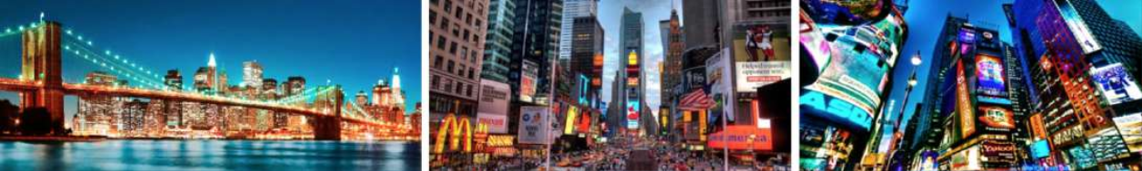
Прилет в Нью-Йорк. Встреча в аэропорту.

Краткая обзорная экскурсия по Брайтон-Бич – «Маленькая Одесса»

Район компактного проживания русскоговорящей общины г. Нью-Йорк. Прогулка вдоль океана по знаменитому бордвок. Посещение русских ресторанов и магазинов. Место рождения Хот-Дога – Кони-Айленд! По желанию, ужин в одном из русских ресторанов на Брайтон-Бич.

Первое знакомство с городом Нью-Йорком. Панорама города по пути переезда из аэропорта в Манхэттен. Бруклинский и Манхэттенский мост через реку Ист-Ривер. Вечерняя прогулка по Таймс-сквер.

Переезд в Джерси-Сити или в пригород Принстона. Ночь в отеле.

1
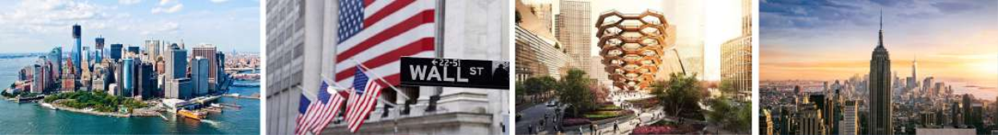
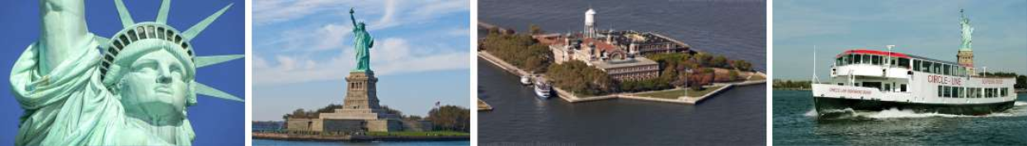

2 ДЕНЬ - Нью-Йорк | Принстон

Обзорная экскурсия по Нью-Йорку.

«Столица Мира» откроет для Вас – Бэттери-Парк с видом на Статую Свободы, Мемориал 9/11.
Уолл-стрит, Сити-Холл Нью-Йорка, Бруклинский и Манхэттенский мост, Хадсон ярд с «Вессел», Хай-Лайн.

Дом «Утюг», Эмпайр-Стейт-Билдинг, Штаб-квартира ООН, Центральный железнодорожный вокзал Нью-Йорка Гранд Терминал, Пятая и Парк авеню, Таймс-Сквер, Рокфеллер-Центр, Радио-Сити-Мюзикл-Холл, Собор Святого Патрика, Отель Плаза, Коламбус-Серкл, «Дакота» (Джон Леннон), Центральный парк, Музейная Миля.

Проедем улочками Гарлема, далее - Собор Иоанна Богослова и, конечно, посетим территорию Колумбийского университета, из стен которого вышло три Президента США!

Самостоятельная прогулка на кораблике с выходом на остров Либерти со статуей Свободы – символом США! Трансфер в отель. Ночь в отеле.

3 ДЕНЬ - Принстон | Филадельфия | Балтимор | Вашингтон

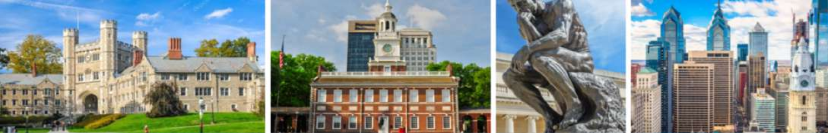
Посещение г. Принстон, временной столицы США на заре зарождения страны с элементами архитектуры американского колониального городка второй половины 18 ст. А также, посетим территорию знаменитого Принстонского университета, который прославил Альберт Эйнштейн.

Переезд в Филадельфию.
Обзорная экскурсия по Филадельфии – первая столица США, где была принята Декларация о независимости и Конституция США. Исторический центр включает Зал Независимости, Колокол Свободы, Сити Холл, Ложа масонов Филадельфии, проспект Бенджамина Франклина, музей Родена и музей Искусств с лестничными ступеньками, по которым бегал во время тренировок знаменитый герой Сильвестра Сталлоне по фильму «Рокки» - Рокки Бальбоа.

Переезд в Балтимор. Короткая прогулка по Иннер-Харбор в г. Балтимор – историческому речному порту со множеством новых туристических достопримечательностей. В пригороде Балтимора посещение «частички» Лас-Вегаса на восточном побережье США - казино «Live». Вы ощутите атмосферу и азарт казино, ну и по желанию испытаете судьбу на удачу…

Переезд в пригород Вашингтона. Ночь в отеле.

4 ДЕНЬ - Вашингтон | Питтсбург

2


Обзорная экскурсия по Вашингтону. Вашингтон – столица США.

В этом городе мы посмотрим в пределах Национальной аллеи все самые знаковые места для США - Белый Дом, Капитолий, Библиотека Конгресса, Верховный суд США, Монумент Вашингтона, Мемориалы Линкольна и Джефферсона, Мемориалы Колумба и Мартина Лютера Кинга, Мемориал II мировой войны, Мемориалы корейской и вьетнамской войне.

Подъедем к зданию министерства обороны США - Пентагон с мемориалом 9/11. Проезд вдоль Арлингтонского кладбища. Поднимемся на смотровую площадку Центра исполнительских искусств Джона Кеннеди. Посольский ряд и Национальный Кафедральный собор.

Посещение Капитолия Конгресса США и Библиотеки Конгресса США

Переезд в направлении города Питтсбург. Ночь в отеле.

5 ДЕНЬ - Питтсбург | Буффало, озеро Эри | Ниагарский водопад | Рочестер

Обзорная экскурсия по Питтсбургу.

Питтсбург - город сорока мостов! Виды на город с Гранд вью оверлук. Меллон Грин парк.
Здание суда округа Аллегейни. Собор Святой Троицы. PPG Place – «дворец Снежной королевы». Поинт Стейт парк в устье реки Огайо. Собор Просвещения, Питтсбургский университет, музей истории природы Карнеги. Ботанический сад и зоопарк Питтсбурга.

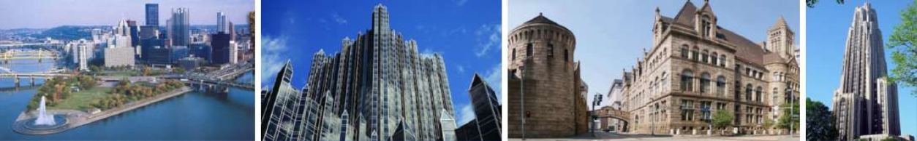
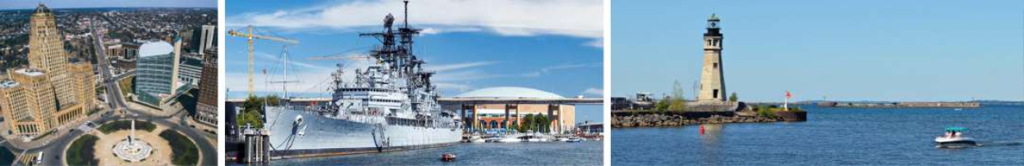
Переезд в Буффало через живописные пейзажи горной системы Центральные Аппалачи. Красивые пейзажи, горные реки, аутентичные американские села и городки в штатах Пенсильвания и Нью-Йорк…

Краткая обзорная экскурсия в Буффало. Проезд по городу с выходами возле Сити-Холл на Ниагара сквер и на площади Лафайет. Далее увидим здание секретариата мэрии, парк Ветеранов и Военно-морского флота США с пришвартованным крейсером USS Little Rock, а также выход на набережную Великого озера Эри.
Обед в ресторане, в котором подают аутентичные, всемирно известные “Крылышки Баффало”!

Переезд к Ниагарским водопадам.

3
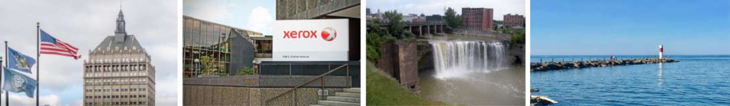
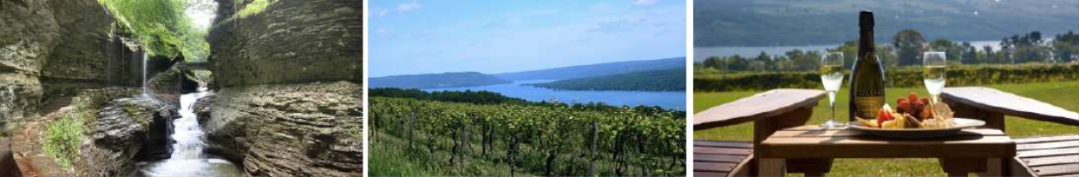

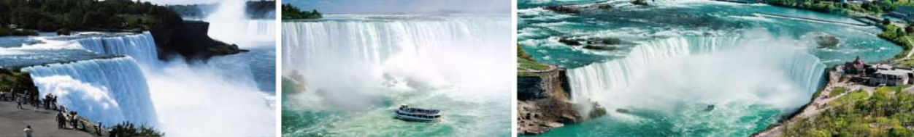
Захватывающее зрелище, которое привлекает миллионы туристов! Прогулка вдоль системы водопадов через «Козий остров», который делит реку Ниагару на несколько рукавов – Канадский (Подкова), Фата и Американский. Захватывающее зрелище, которое привлекает миллионы туристов!

Прогулка на корабле к подножью Ниагарского водопада.

Переезд в пригород города Рочестера. Ночь в отеле.

6 ДЕНЬ - Рочестер. Озеро Онтарио | Долина Пальчиковых озёр | Женева. Озеро Сенека Парк Уоткинс Глен | Олбани | Бостон

Посещение города Рочестер.
Рочестер – это «оптическая» столица США. В этом городе расположены штаб-квартиры всемирно известных компаний Кодак и Ксерокс. Прогулка по мостику с видами на водопад Высокий на реке Дженеси.

Прогулка вдоль набережной Великого озера Онтарио. Онтарио в переводе с индейского означает Великое озеро. Оно наравне с озёрами – Верхним, Гурон, Эри и Мичиган создают систему Великих озёр на территории США и Канады с водным выходом через реку святого Лаврентия к Атлантическому побережью.

Проезд через долину Пальчиковых озер. Прогулка по набережной озера Сенека в г. Женева. Фотосессия с видами озера и города. Проезд вдоль самого большого озера из системы Пальчиковых озер - Сенека.

Дегустация вин из виноградников долины озера Сенека, оплата по месту в винодельне от 12$ за человека. Покупка вина и сувениров на винодельне. Фотосессия с видами склонов виноградников и озера Сенека.

Посещение Парка “Уоткинс Глен”. Завораживающие водопады, ущелья… Древние тропы индейцев племени Сенека. Каскад водопадов с проходом под падающей водой водопада

Посещение мотосалона “Харлей-Девидсон”. Фотосессия с легендарными американскими мотоциклами и возможность купить стильные подарки в стиле Харлей!

Переезд в город Олбани. Экскурсия по городу Олбани – столице Штата Нью-Йорк. Величественное здание Капитолия штата Нью-Йорк, площадь Эмпайр-Стейт-Плаза, Библиотека и музей истории штата Нью-Йорк.

4
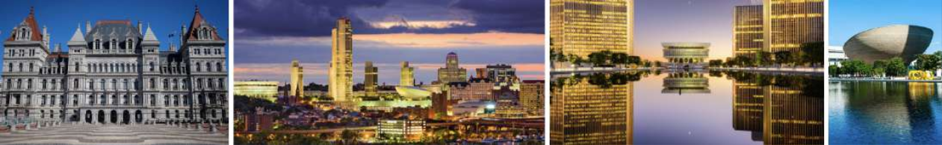

Переезд в пригород Бостона. Ночь в отеле.


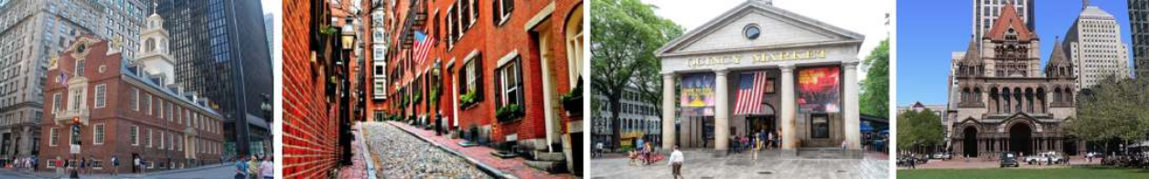
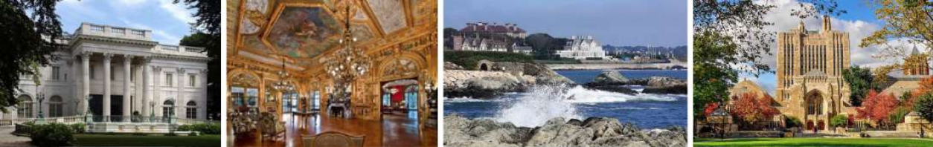
7 ДЕНЬ - Кембридж | Бостон | Ньюпорт | Нью-Хейвен | Нью-Йорк

Посещение Гарвардского университета в Кембридже - одного из самых известных, старейших университетов США и всего мира. 75 лауреатов Нобелевской Премии были связаны с этим университетом. Гарвард занимает первое место в США по числу миллиардеров среди выпускников.

Проезд по кампусу Массачусетского Технологического Университета. Самый известный и престижный политехнический университет в мире. Центр роботостроения в США.

Обзорная экскурсия по Бостону – столице всего обширного региона Новой Англии. Бикон-Хилл, Штатные Капитолии, Сити-холл, комплекс зданий Церкви Христианской науки, Церковь Тринити, Коплей плаза, Башня Джона Хэнкока, Публичная библиотека Бостона. Тропа свободы. Квинси-Маркет с набережной и парком Христофора Колумба.

Переезд в Ньюпорт - город самого маленького по площади штата США Род Айленд.

Краткая обзорная экскурсия по Ньюпорт - «столица» американских миллионеров конца 19 ст. Ньюпорт – это зеркало вкусов высшего класса и их амбиций в попытках превзойти европейскую аристократию.

Переезд в Нью-Йорк. Вылет домой!

5

В стоимость включено: - трансферы по программе;
- полное экскурсионное обслуживание в туре с украиноязычным гидом согласно программы тура;
- входные дополнительные экскурсии с билеты на тур. объекты: ● Экскурсия по русскоязычному району Нью-Йорка Брайтон ● Посещение на кораблике Статуи Свободы
● Посещение Капитолия и Библиотека Конгреса
● Кораблик к подножью водопада на Ниагарском водопаде ● Посещение Долины Пальчиковых озер с винодельнями ● Посещение Ньюпорта, штат Род Айленд
- проживание в отелях 3* выбранного класса;
- в некоторых отелях могут быть включены континентальные завтраки на базе отеля;
- вода в автобусе на весь период тура.
Дополнительно оплачивается:
- международные и внутренние перелёты, багаж;
- обязательная медицинская страховка на время тура; - питание и личные расходы в туре;
- чаевые гида и водителя.

Экскурсионное обслуживание и сервисное сопровождение
- Экскурсионное обслуживание группы на протяжении всего тура, осуществляться одним гидом. - В туре до 11 туристов, тур ведет один гид-водитель.
- В туре от 17 до 22 чел

6
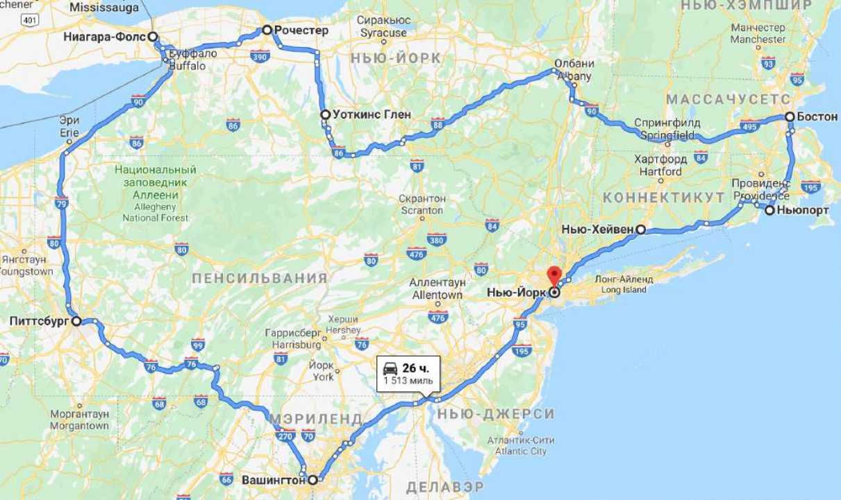
Прайс от Apr 2, 2026

Карта маршрута

В туре будут предоставлены следующие экскурсии и активити

- Краткая прогулка по Таймс-сквер в Нью-Йорке в день приезда. - Краткая обзорная экскурсия по Брайтон-Бич и по Кони-Айленд. - Обзорная экскурсия по Нью-Йорку.
- Самостоятельная прогулка на кораблике на остров Свободы к статуе Либерти. - Обзорная экскурсия по г. Принстону и территории Принстонского университета. - Обзорная экскурсия по Филадельфии.
- Вечерняя прогулка по Иннер-Харбор в Балтиморе. - Посещение казино «Live». Пригород Балтимор.
- Шопинг в моле Арундел Милс. Пригород Балтимор. - Обзорная экскурсия по Вашингтону.
- Посещение Капитолия Конгресса США и Парламентской библиотеки. - Обзорная экскурсия по Питтсбургу.
- Краткая обзорная экскурсия по Буффало и набережной озера Эри. - Пешеходная экскурсия вдоль Ниагарского водопада.
- Прогулка на кораблике к подножью Ниагарского водопада.
- Краткая обзорная экскурсия по г. Рочестер с выходом на набережную озера Онтарио.
- Посещение г. Женева и оз.Сенека. Пальчиковые озера. Дегустация вин. Парк Уоткинс Глен. Харлей-Девидсон. - Обзорная экскурсия по Олбани, Эмпайр-Стейт-Плаза.
- Обзорная экскурсия по территории Гарвардского университета в Кембридже с проездом территории МТИ. - Обзорная экскурсия по Бостону.
- Краткая обзорная экскурсия по Ньюпорту.

7
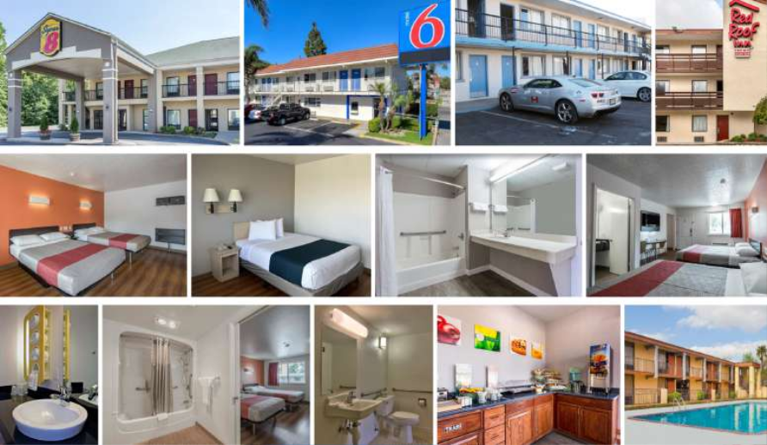
Прайс от Apr 2, 2026

Размещение в туре в отелях

⭐⭐ЭКОНОМ-КЛАСС - 2★

Отели категории 2★ ЭКОНОМ-КЛАСС - это простые, недорогие отели, чаще мотельного формата для организации ночевок. В номере имеется санузел, кондиционер, стол, возможно небольшой холодильник и микроволновая печь. Интерьер простой и без лишних элементов. Wi-Fi доступен, но скорость может быть небольшой.

Завтрак часто отсутствует, но если есть, то континентального формата и, как правило, ограничивается напитками, тостами и легкими перекусами. Отели располагаются возле трасс, в аэропортах или в пригородах, что удобно для транзитных остановок во время тура. В отелях взимают штраф за курение в номере!

Это ЭКОНОМИЧЕСКИЙ вариант размещения в туре по принципу «переночевать и ехать дальше» - без особого уровня комфорта и дополнительных услуг, подходит для насыщенных программ, где большая часть дня проводится вне отеля.

Варианты размещения в туре в сетевых отелях – ЭКОНОМ-КЛАСС - 2★

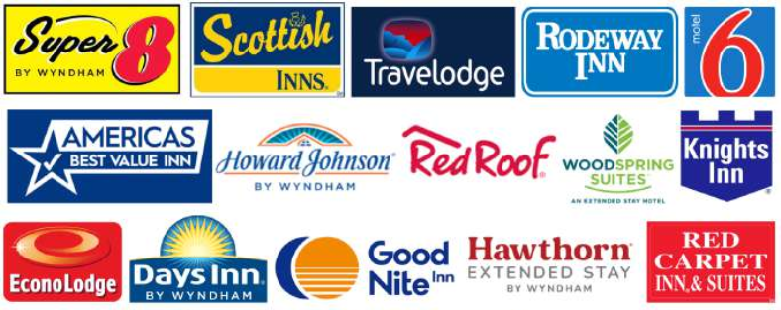
● Motel 6 / Studio 6 ● Red Roof Inn
● Super 8 ● Days Inn
● Red Carpet Inn ● Travelodge
● Econo Lodge ● Rodeway Inn
● Howard Johnson Inn
● America's Best Value Inn ● Budget Inn / Budget Host ● America's Best Inn
● Good Night Inn

8
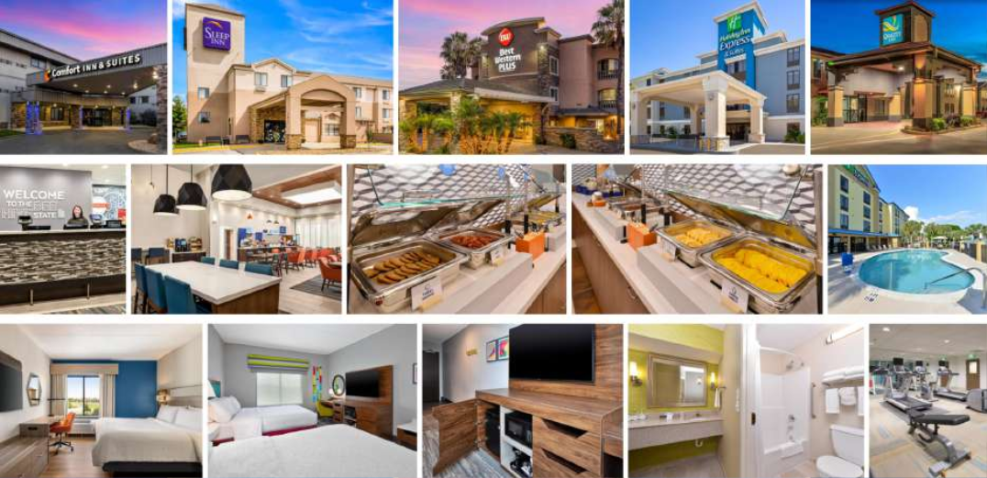
Прайс от Apr 2, 2026


⭐⭐⭐КОМФОРТ-КЛАСС - 3★

Отели категории 3★ КОМФОРТ-КЛАСС - это стандартные, практичные гостиницы среднего уровня. Номера более просторные и комфортные, с обновленным интерьером и стабильным набором удобств: полноценные кровати, ванная комната, рабочее место, кондиционер, телевизор, холодильник и кофеварка.

В отеле, как правило, есть дополнительные удобства - фитнес-зал, бассейн, прачечная самообслуживания. Wi-Fi почти всегда доступен и с нормальной скоростью. Завтрак «континентальный» или чаще «горячий» - могут быть блюда из яиц, мясные продукты, теплые блюда и более широкий выбор по сравнению с 2*.

Эти отели идеальны для туров, которым важен комфорт после активного дня, удобная кровать, возможность хорошо выспаться и с сервисом на приемлемом уровне, но без элементов премиум-класса.

Варианты размещения в туре в сетевых отелях – КОМФОРТ-КЛАСС - 3★


● Comfort Inn / Comfort Suites ● Sleep Inn
● Quality Inn ● Clarion
● Best Western / Best Western Plus ● SureStay Plus by Best Western
● Microtel in & Suites
● La Quinta Inn & Suites ● Spark by Hilton
● Country Inn & Suites ● Baymont
● Stay America
● Hampton Inn by Hilton
● Fairﬁeld Inn & Suites от Marriott ● Courtyard by Marriott
● Four Points by Sheraton ● Holiday Inn Express
● Ramada

9
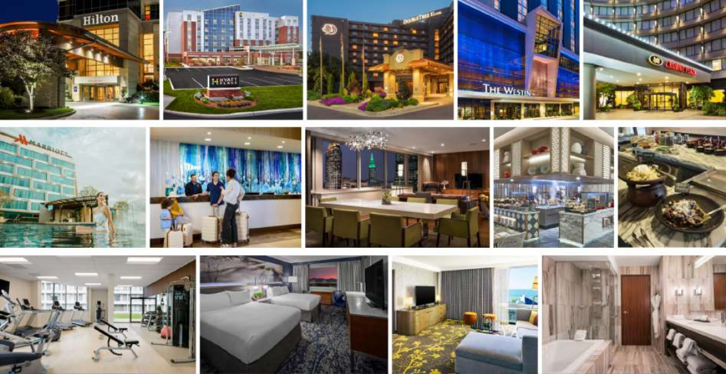
Прайс от Apr 2, 2026

⭐⭐⭐⭐ПРЕМИУМ-КЛАСС - 4★

Отели категории 4★ ПРЕМИУМ КЛАСС - это комфортные гостиницы с развитой инфраструктурой и сервисом более высокого уровня. Номера просторные, с современным интерьером, качественными материалами, балконами и хорошей звукоизоляцией. В оснащение обычно входит рабочая зона, кофеварка, холодильник или мини-бар, сейф, расширенный набор туалетных принадлежностей и продуманное освещение.

В таких отелях часто есть рестораны, бары, фитнес-центр, бассейн. Высокий уровень обслуживания, круглосуточная стойка, уборка по стандарту, быстрое решение вопросов. Завтраки, как правило, не включены в стоимость проживания и организуются в ресторанах при отеле за дополнительную плату.

Подходят для гостей, которым нужен повышенный комфорт, спокойная атмосфера и хорошие условия для отдыха и достаточно высокий уровень сервиса в отеле после насыщенной программы.

Варианты размещения в туре в сетевых отелях – ПРЕМИУМ-КЛАСС - 4★

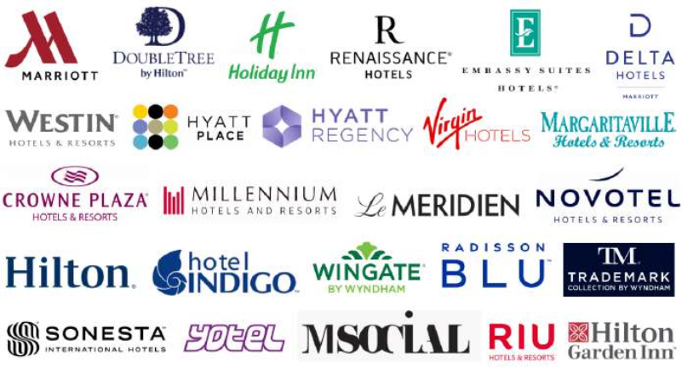
● Marriott
● Hilton / Hilton Garden Inn ● DoubleTree by Hilton
● Holiday Inn
● Hyatt Regency / Hyatt Place ● Westin by Marriott
● Renaissance Hotels by Marriott ● Crowne Plaza
● Sonesta Hotels & Resorts ● RIU Hotels & Resorts
● Kimpton Hotels ● Radisson
● Wyndham / Wingate
● Embassy Suites Hotels ● Millennium
● Novotel
● LeMeridien


10
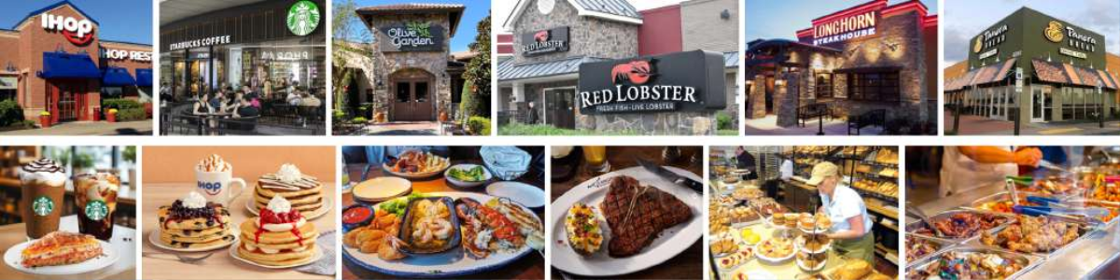
Прайс от Apr 2, 2026

Питание в туре

Питание в туре организовано таким образом, чтобы участники тура чувствовали себя комфортно на протяжении всего маршрута и могли выбрать подходящий для себя формат. Каждый день программы включает в себя возможность позавтракать, пообедать и поужинать - как в отелях, так и в проверенных ресторанах на маршруте. Дополнительно предусмотрены остановки на сервисных плазах по ходу переездов.

1. Завтраки в отелях. В зависимости от категории размещения предоставляются следующие варианты утреннего питания:

Отели категории 2-3★ Как правило, применяется континентальный завтрак, который включает: горячие напитки (кофе, чай), соки, выпечку (булочки, круассаны, тосты), масло, джем, крем-сыр, каши/овсяные хлопья, простые горячие блюда (яйца, сосиски), сезонные фрукты. Завтрак подается в ресторане отеля или в специально оборудованной зоне в период 06:00–09:00

Отели категории 4-5★ Предлагают, как правило, за дополнительную плату в виде расширенного континентального завтрака или завтрак по системе «буфет/шведский стол».

Если отель не предоставляет завтрак или туристы не желают использовать завтрак в отеле, то в таком случае компания-организатор поездки делает доставку группы в ресторан для организации завтрака с оплатой за счёт участников тура.

2. Обеды во время экскурсионного дня.
При насыщенной программе обед организуется либо в ресторане по маршруту, в том числе рестораны-буфеты по принципу “шведского стола”, либо на сервис-плазах во время переездов в период с 12:30 до 14:00.

Обеды в ресторанах предлагаются гидом в проверенных кафе и ресторанах, соответствующих вкусу и бюджету группы. Как правило, это рестораны американской, итальянской или азиатской кухни, сетевые заведения (Applebee’s, Olive Garden, Cracker Barrel и т.п.), локальные фуд-корты в торговых центрах или на заправках во время переезда. Питание оплачивается туристами самостоятельно и средняя стоимость обеда: 20-30$ на человека. Время на обед выделяется от 30 мин до 1 часа.

3. Ужины в туре. Ужин происходит по одному из вариантов в период с 17:00 до 19:00 :

● Свободный выбор ресторана (чаще всего). Гид советует самые удобные и вкусные места рядом с отелями или по ходу тура. Обычно это блюда американской, итальянской, мексиканской или азиатской кухни. Ориентировочная стоимость 30-50$ за человека.
● Заказной ужин для группы (по запросу). Если группа заранее согласовывает питание, возможно бронирование: стейк хауса, ресторана морской кухни, итальянского ресторана и т.п.

4. Дополнительные особенности организации питания в туре:
● Питание не входит в базовую стоимость тура. Возможны завтраки, если они предоставляются отелем проживания. ● Туристы самостоятельно оплачивают питание по маршруту, если не указано иное.
● Гид всегда дает рекомендации по ресторанам и помогает с выбором блюд.
● При наличии диетических ограничений (кошерный, халяль, без глютена, веганский) желательно сообщить заранее - гид подберет подходящие варианты.
● В индивидуальном туре есть возможность предварительного согласования списка ресторанов на весь тур.

11
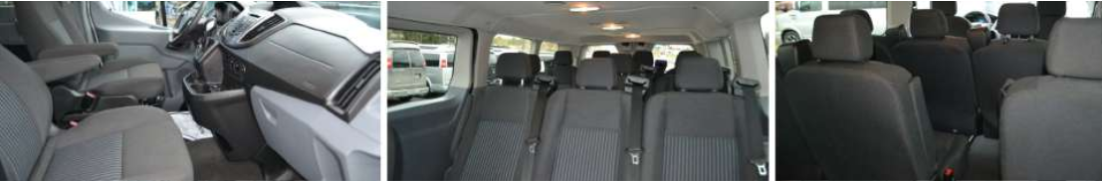
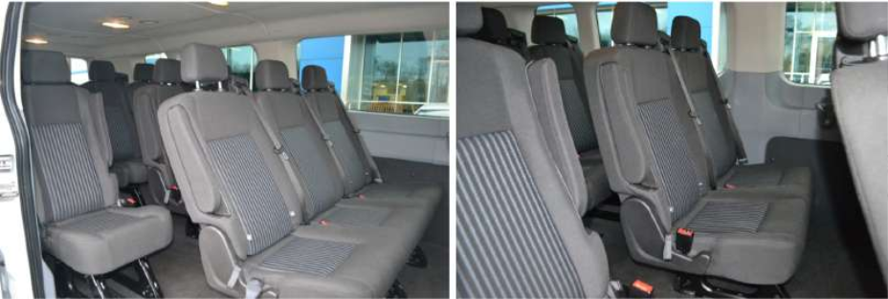
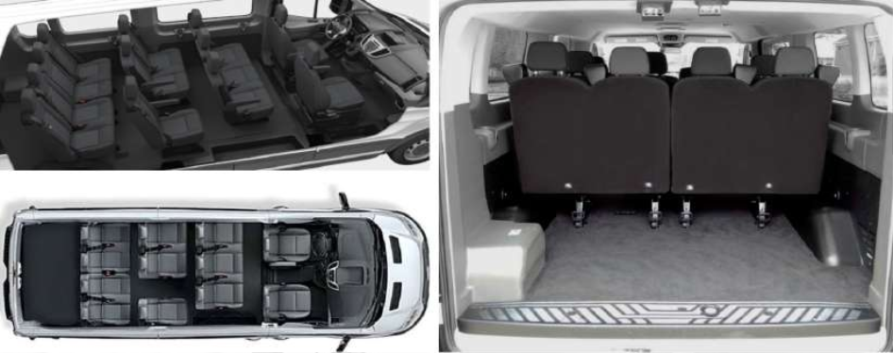
Прайс от Apr 2, 2026

Транспорт для мини-групп регулярных и индивидуальных туров (до 11 человек)


Вэн до 10–11 человек

Типичные модели:
Ford Transit, Chevrolet Express , GMC Savana

Особенности:
• повышенная вместительность • относительно высокий потолок
• удобный доступ в салон и большой багажник • мощные кондиционеры
• надежность для дальних переездов

Для каких туров:
• группы друзей, большая семья • мини-группы туристов
• авторские и корпоративные туры

12

